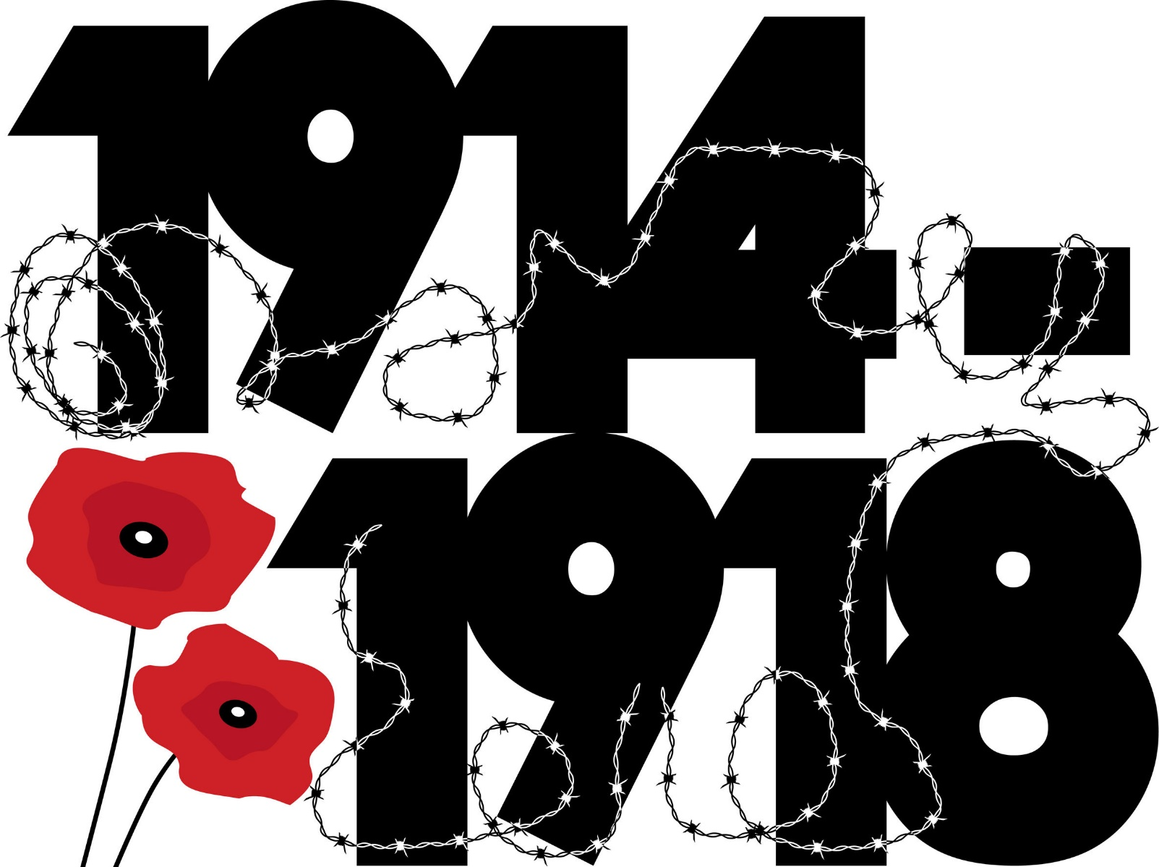
C’était la Grande Guerre
Une exposition réalisée par la médiathèque de la HEP-BEJUNE
Insérer ici toute information utile ou supprimer cette zone de texte.



